RECREAÇÃO 1ª E 2ª ETAPA.
OBJETIVO: Estimular a coordenação e proporcionar um momento de exploração das capacidades motoras das crianças.
ROTINA:
ORIENTAÇÃO AOS SENHORES PAIS:
1º-Leitura dos combinados; Exemplo, abaixo.
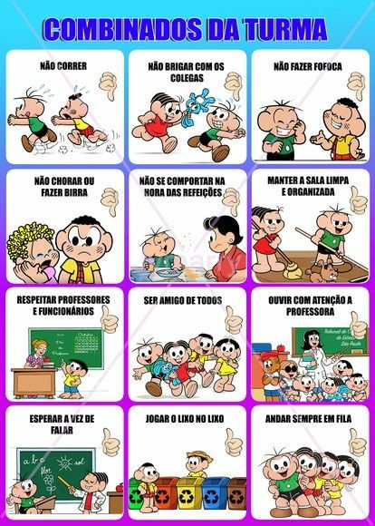
2º-Roda de conversa; Exemplos como foi seu dia, falar sobre os combinados da turma.
3º-Musica: procurar no YOU TUBE e brincar com eles.
Estátua: música da Xuxa.
Mão na cabeça
Mão na cintura
Um pé na frente e o outro atrás
Agora ninguém pode se mexer, estátua.
Um braço pra cima
Um braço pra frente
Cruzando as pernas
Bumbum para trás
Agora ninguém pode se mexer, estátua.
Rodando, rodando
Braços esticados
Não pode parar continue rodando
Quero saber quem é que consegue ficar parado
Estátua.
Mão na cabeça
Mão na cintura
Um pé na frente e o outro atrás
Agora ninguém pode se mexer, estátua.
Mexendo a cabeça
Mexendo as…

4º-Roda de história; Contar historia da TARTARUGA E A LEBRE e depois fazer a dramatização com seus filhos, exemplo um faz a tartaruga outro faz a lebre, continuando a história até o fim. Eles vão amar.
5º-Brincadeira dirigida;
- Cobra - cega: Colocar uma venda nos olhos da criança e pegar a mãe, o pai, os irmãos. Quem ele pegar coloca venda nos olhos...
- Colocar tampinhas coloridas em uma bacia com água, pegar dois palitos (VARETAS) sem ponta e falar as cores das tampinhas pra eles tirarem da bacia com água. Trabalhando cores. Exemplo abaixo:
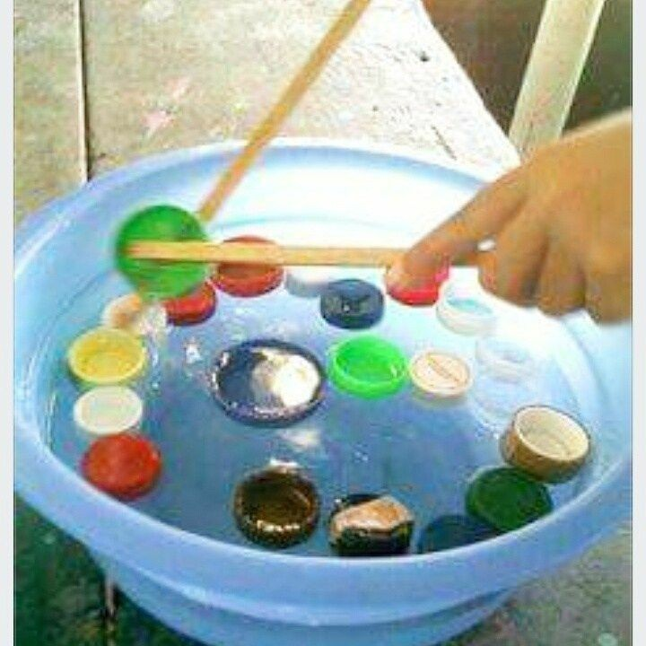

- Pegar uma bacia com água, colocar bolinhas de plástico dentro; colocar uma cadeira na frente da bacia e colocar a criança sentada na cadeira e pedir para a criança tirar as bolinhas com os pés e colocar em outra bacia vazia. Exemplo abaixo:

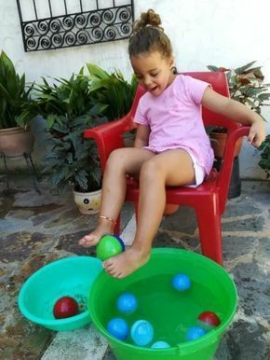

- Brincadeira livre; deixá-los brincarem com seus brinquedos e jogos pedagógicos.
- Pintura com diversos materiais;
Pegue um brinquedo, um animal ou objeto coloque no sol pra fazer sombra e mande eles desenharem e depois pintar. Exemplo abaixo:

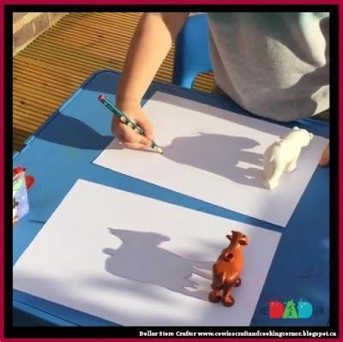
Recadinhos das educadoras:
Querida criança, logo tudo isso vai passar e estaremos juntas novamente. Saudades de vocês. ❤

